**KHOA CÔNG NGHỆ THÔNG TIN**

**TRƯỜNG ĐẠI HỌC PHENIKAA**



**BÀI TẬP LỚN**

**ĐỀ TÀI: XÂY DỰNG WEBSITE BÁN SẢN PHẨM ORGANIC (O&F MART)**

Lớp học phần: Xây dựng ứng dụng web-1-1-23(N05)

Giảng viên hướng dẫn: ThS. Vũ Văn Quang

Nhóm sinh viên thực hiện:

|  |  |
| --- | --- |
| Họ và tên | MSSV |
| Nguyễn Nam Hải | 21012056 |
| Nguyễn Việt Hoàng | 21010664 |
| Trịnh Huy Tiệp | 21012523 |

Hà nội**,** tháng 10 năm 2023

# LỜI NÓI ĐẦU

Ở thời điểm hiện tại, cuộc cách mạng công nghiệp 4.0 đã bắt đầu bùng nổ rất mạnh mẽ trên toàn cầu đã mang đến những thách thức cho thế giới nói chung và cho Việt Nam trên tất cả các lĩnh vực: kinh tế, kỹ thuật, y tế,…trong đó không thể không kể đến lĩnh vực công nghệ thông tin. Việc phát triển công nghệ thông tin, ứng dụng trí tuệ nhân tạo trong đời sống là một trong những xu hướng mới mà xã hội đang hướng tới cũng và đòi hỏi những người kỹ sư, những sinh viên đại học phải nắm vững, hiểu rõ những kiến thức về các ngôn ngữ lập trình, cơ sở dữ liệu, lập trình hướng đối tượng, xây dựng ứng dụng web… và cách ứng dụng chúng để có thể bắt kịp được sự phát triển của thời đại.

Được sự hướng dẫn của **ThS. Vũ Văn Quang** – cán bộ trực tiếp giảng dạy học phần **Xây dựng ứng dụng web**, với sự nhiệt tình và tâm huyết đã trang bị những kiến thức quý giá, giải đáp thắc mắc giúp chúng em có được những kỹ năng trong việc ứng dụng kiến thức về html, css, js vào việc phát triển đề tài **Xây dựng ứng dụng web bán sản phẩm oganic(O&F mart).** Chúng em mong rằng đề tài sau khi thực hiện sẽ được hoàn thiện và phát triển giúp cho việc quản lí và bán hàng về những mặt hàng organic sẽ trở nên số hóa, tiện lợi và dễ dàng hơn.

Do hạn chế về mặt thời gian và hiểu biết, đề tài của chúng em có thể còn nhiều thiết sót, rất mong sẽ nhận được sự góp ý, bổ sung từ thầy và các bạn để nhóm chúng em có thể hoàn thiện vốn kiến thức của mình, tạo hành trang vững chắc cho việc phát triển trong tương lai.

Chúng em xin chân thành cảm ơn!

NHÓM SINH VIÊN

# BẢNG PHÂN CÔNG CÔNG VIỆC

|  |  |  |  |
| --- | --- | --- | --- |
| **STT** | **Họ Và Tên** | **MSSV** | **Nội dung công việc** |
| 1 | Trịnh Huy Tiệp | 21012523 | Viết báo cáo, phân chia công việc, hỗ trợ các phần khác   * Cart * Payment * Contact * Review * Review-detail |
| 2 | Nguyễn Việt Hoàng | 21011234 | Hỗ trợ các phần khác, thực hiện code các trang:   * Home * Product * Product-detail |
| 3 | Nguyễn Nam Hải | 21012056 | Viết và hoàn thiện báo cáo. Hỗ trợ các phần khác. Thực hiện code các trang:   * Đăng nhập * Đăng kí * Blogs * 1 bài blog * Giới thiệu |

Mục lục

LỜI NÓI ĐẦU 1

BẢNG PHÂN CÔNG CÔNG VIỆC 2

MỞ ĐẦU 5

1. Lí do chọn đề tài 5

2. Mục tiêu 5

NỘI DUNG 6

I. Tổng quan sản phẩm 6

**1.** **Màu sắc** 6

**2.** **Bố cục** 7

**3.** **Hướng tiếp cận** 7

**4.** **Kế hoạch cụ thể từng tuần** 8

II. Xây dựng Web 10

III. Giao diện thực tế 12

1. Trang chủ 12

2. Trang giới thiệu 13

3. Trang đăng nhập 14

4. Trang đăng kí 14

5. Trang sản phẩm 15

6. Trang sản phẩm chi tiết 16

7. Trang tin tức 17

8. Trang tin tức 2 18

9. Trang đánh giá 19

10. Trang đánh giá 2 20

11. Trang liên hệ 21

12. Trang giỏ hàng 22

13. Trang thanh toán 22

ĐÁNH GIÁ 23

KẾT LUẬN 25

TÀI LIỆU THAM KHẢO 27

Danh sách hình ảnh

|  |  |
| --- | --- |
| *Hình 1: Giao diện trang chủ* | 12 |
| *Hình 2: Giao diện giới thiệu* | 13 |
| *Hình 3: Giao diện đăng nhập* | 14 |
| *Hình 4: Giao diện đăng kí* | 14 |
| *Hình 5: Giao diện trang sản phẩm* | 15 |
| *Hình 6: Giao diện trang sản phẩm chi tiết* | 16 |
| *Hình 7: Giao diện trang sản phẩm chi tiết* | 16 |
| *Hình 8: Giao diện trang tin tức* | 17 |
| *Hình 9: Giao diện trang tin tức chi tiết* | 18 |
| *Hình 10: Giao diện trang đánh giá* | 19 |
| *Hình 11: Giao diện trang đánh giá chi tiết* | 20 |
| *Hình 12: Giao diện trang liên hệ* | 21 |
| *Hình 13: Giao diện trang giỏ hàng* | 22 |
| *Hình 14: Giao diện trang thanh toán* | 22 |

# MỞ ĐẦU

## Lí do chọn đề tài

Thực phẩm hữu cơ có một sự quan trọng đáng kể ở nhiều khía cạnh, nó quan trọng với sức khỏe con người trong đó có sức đề kháng, quan trọng với môi trường và cả nền kinh tế. Một trong những lợi ích chính của thực phẩm hữu cơ đó là không chứa những chất hóa học độc hại như thuốc bảo vệ thực vật và phân bón tổng hợp. Điều này giúp giảm tiếp xúc với chất độc hại và giảm nguy cơ bị nhiễm độc. Thực phẩm hữu cơ không chỉ cung cấp lợi ích cho sức khỏe cá nhân mà còn có tác động tích cực đến môi trường và cộng đồng. Thấu hiểu điều đó, nông trại O&F đã tâm huyết trồng và tạo ra những sản phẩm hữu cơ chất lượng đưa tới người tiêu dùng.

## Mục tiêu

Nông trại O&F đã xây dựng website bán sản phẩm để giới thiệu cũng như muốn đưa sản phẩm của mình ra ngoài thị trường. Website sẽ giúp mở rộng tầm ảnh hưởng và tiếp cận với nhiều khách hàng tiềm năng trực tuyến cho dù họ ở bất cứ đâu. Không những vậy khách hàng thường yêu cầu thông tin chi tiết về sản phẩm organic, bao gồm nguồn gốc, cách sản xuất và các chứng chỉ hữu cơ. Một trang web chất lượng cao có thể cung cấp thông tin chi tiết này, giúp tạo sự tin tưởng và uy tín trong mắt khách hàng. Website còn có thể giúp khách hàng dễ dàng tìm kiếm, mua sản phẩm organic và thăm quan nông mà không cần phải di chuyển đến nông trại của chúng tôi. Họ có thể tìm kiếm sản phẩm, đọc đánh giá, và đặt hàng từ nhà. Một website cho phép chúng tôi dễ dàng quản lý danh mục sản phẩm, cập nhật giá cả và theo dõi tồn kho. Điều này giúp chúng tôi duy trì sự cập nhật và đáp ứng nhanh chóng đối với nhu cầu thị trường.

# NỘI DUNG

## Tổng quan sản phẩm

### **Màu sắc**

Màu sắc là một phần quan trọng trong thiết kế website và có thể gửi đi nhiều thông điệp tới người xem. Trang web của chúng tôi lấy màu cam làm màu chủ đạo, trong ngữ cảnh của website bán hàng organic, có thể mang lại những ý nghĩa và tạo cảm xúc sau:

* Tượng trưng cho sự tươi mát và tự nhiên: Màu cam thường được liên kết với màu sắc của trái cây tươi và tự nhiên. Sử dụng màu cam trên website của bạn có thể tạo ra ấn tượng về sự tươi mát, ngon miệng, và tự nhiên của các sản phẩm hữu cơ.
* Khuyến khích sự lựa chọn và mua sắm: Màu cam thường được coi là màu sắc nổi bật và hấp dẫn. Sử dụng màu này có thể giúp sản phẩm và ưu đãi nổi bật, khuyến khích người xem lựa chọn và mua sắm.
* Tạo cảm xúc của sức khỏe và phát triển bền vững: Màu cam thường được sử dụng để thể hiện sự khỏe mạnh và cân đối. Điều này phù hợp với thông điệp của thực phẩm hữu cơ, mà người tiêu dùng thường liên kết với một lối sống lành mạnh và bền vững.
* Nổi bật và nhận diện dễ dàng: Màu cam là một màu sắc nổi bật và dễ nhận diện, đặc biệt khi được sử dụng để tạo điểm nhấn trong thiết kế. Điều này có thể giúp website của chúng tôi dễ dàng thu hút sự chú ý của người xem.
* Kết hợp một chút với màu sắc khác: Màu cam thường kết hợp tốt với các màu sắc khác như xanh lá cây (biểu trưng của môi trường và bền vững) hoặc màu nâu (biểu trưng của sự tự nhiên và thổ dân). Sự kết hợp này tạo ra một hình ảnh tự nhiên và hấp dẫn cho website của chúng tôi.

### **Bố cục**

Bố cục của một trang web là cách sắp xếp và tổ chức các yếu tố thiết kế trên trang để tạo ra trải nghiệm người dùng hợp lý và hấp dẫn. Đây cũng là một phần rất quan trọng để đánh giá một trang web. Vì vậy có một bố cục hoàn chỉnh và hợp lí thì người dùng sẽ dễ dàng thao tác trên trang web tạo ra một trải nghiệm người dùng tốt.

Trang web của chúng tôi hiển thị ổn định và đẹp đẽ trên cả máy tính và thiết bị di động. giao diện dễ nhìn, dễ sử dụng sử dụng màu sắc hợp lí tránh gây khó chịu cho người dùng. Đầy đủ các phần header và footer, hiển thị logo và nội dung hợp lý xoay quanh sản phẩm hữu cơ.

Trang web nông trại có thể đáp ứng những nhu cầu này bằng cách cung cấp thông tin chi tiết, tạo cộng đồng kết nối, cung cấp nền tảng thương mại điện tử, cung cấp dịch vụ tư vấn và hỗ trợ, và cập nhật các xu hướng và công nghệ mới trong lĩnh vực nông nghiệp.

### **Hướng tiếp cận**

Trong thời gian khoảng gần 1 tháng, cá nhân tôi đã tập trung vào việc xây dựng sản phẩm MVP với các tính năng cơ bản và cần thiết nhất để giới thiệu về trang web Farm World. Các tính năng chủ yếu bao gồm:

* ***Trang chủ***: Trang chủ sẽ là điểm đầu tiên mà người dùng gặp khi truy cập vào trang web. Trang chủ sẽ giới thiệu khái quát về nông trại cũng như các đặc trưng, sản phẩm, tin tức,.. mà trang nông trại muốn mang đến cho người dùng có thể hiểu rõ hơn về O&F Mart.
* ***Trang giới thiệu***: Trang này sẽ cung cấp cho mọi người chi tiết hình của nông trại, lời giới thiệu và những lời cảm ơn vì tình cảm các bạn đã dành cho O&F Farm.
* ***Trang sản phẩm*:** Trang sản phẩm sẽ cung cấp cho bạn một danh mục đa dạng các sản phẩm cho mọi người lựa chọn và đưa vào giỏ hàng để có thể thưởng thức được thực phẩm an toàn chất lượng của chúng tôi.
* ***Trang đánh giá***: Trang hiển thị những lời đánh giá từ những đối tác, những người đã đến thăm và cảm nhận nông trại của chúng tôi.
* ***Trang Blogs***: Tại trang này người dùng sẽ thấy được những tin tức và câu chuyện tại O&F, đặc biệt là những công dụng hữu ích từ sản phẩm của chúng tôi.
* ***Trang liên hệ***: Trại trang liên hệ sẽ giúp cho người dùng liên hệ trực tiếp với các bộ phận kinh doanh bộ phận quản lý tour,... khi mọi người gặp khó khăn về trang web này.

### **Kế hoạch cụ thể từng tuần**

* Tuần 1: Lên kế hoạch và nghiên cứu

Xác định mục tiêu và đối tượng người dùng: Thống nhất mục tiêu của sản phẩm và đối tượng người dùng mục tiêu để tạo ra trải nghiệm tốt nhất cho họ.

Tìm hiểu thị trường và đối thủ: Nghiên cứu thị trường để hiểu nhu cầu của khách hàng và xem xét các sản phẩm cạnh tranh đã tồn tại để phát triển các điểm mạnh cho sản phẩm của nhóm.

Xác định các chức năng cơ bản của sản phẩm MVP: Đưa ra danh sách các chức năng quan trọng nhất mà sản phẩm cần có để phục vụ mục tiêu ban đầu.

* Tuần 2: Thiết kế giao diện người dùng

Tạo wireframe và thiết kế giao diện người dùng: Sử dụng các công cụ thiết kế để vẽ wireframe và tạo giao diện người dùng đơn giản cho trang chủ, trang giới thiệu, trang tham quan, trang sản phẩm, trang cửa hàng, trang tin tức, trang liên hệ. Tập trung vào sự tối giản và dễ sử dụng cho người dùng.

* Tuần 3: Xây dựng sản phẩm

Xây dựng trang chủ: xây dựng trang chủ để giới thiệu tổng quát về trang trại và cung cấp các thông tin quan trọng nhất của farm world.

Xây dựng trang giới thiệu: Giới thiệu về lịch sử hình thành lên trang trại

Thiết kế trang sản phẩm: Cho phép người dùng lựa chọn đa dạng các sản phẩm mà người dùng cần và muốn mua ngay lập tức.

Thiết kế trang tin tức: Người dùng có thể xem được các tin tức thông tin về cách canh tác cây trồng và những sự kiện mà farm đã trải qua để người dùng có thể tin tưởng vào farm

Thiết kế trang liên hệ: Người dùng có thể liên hệ trực tiếp với các bộ phận quản lí nếu cần thiết

Ngoài ra tôi còn xây dựng form đăng nhập, đăng ký để khi người dùng muốn đăng kí lịch tham quan hay mua hàng sẽ bắt buộc phải đăng nhập vào trang web trước. Xây dựng giỏ hàng để người dùng có thể thấy được những sản phẩm đang tồn tại trong giỏ hàng của mình.

* Tuần 4: Kiểm tra và phản hồi

Kiểm tra và sửa lỗi: Tiến hành kiểm tra cẩn thận để phát hiện và sửa các lỗi và vấn đề trên trang web.

Thu thập phản hồi: Yêu cầu ý kiến phản hồi từ những người đã sử dụng sản phẩm O&F và đề xuất các cải tiến cho phiên bản tiếp theo.

* Cuối tháng: Triển khai sản phẩm

Triển khai và ra mắt sản phẩm: Đưa sản phẩm MVP lên môi trường thực tế và thông báo với đối tượng người dùng mục tiêu về sự xuất hiện của trang web.

Tiếp tục theo dõi và cải tiến: Tiếp tục thu thập phản hồi và theo dõi hiệu suất của trang web để xác định các điểm cần cải tiến và phát triển thêm tính năng trong tương lai.

Việc hướng tiếp cận xây dựng sản phẩm MVP trong vòng 1 tháng với các chức năng cơ bản như trang chủ, trang tham quan, trang sản phẩm,...giúp tôi nhanh chóng ra mắt sản phẩm và thu thập phản hồi từ người dùng thực tế. Từ đó, tôi có thể điều chỉnh và phát triển sản phẩm tiếp theo phù hợp với nhu cầu thị trường và đáp ứng được sự quan tâm của khách hàng.

## Xây dựng Web

#### **Công nghệ sử dụng**

Bằng những kiến thức đã học được trong môn lập trình web cơ bản, chúng tôi đã sử dụng những công cụ thông dụng sau đây để xây dựng trang web O&F của mình.

HTML (HyperText Markup Language): HTML là ngôn ngữ đánh dấu siêu văn bản được sử dụng để tạo cấu trúc và định dạng các thành phần của trang web. Chúng tôi sử dụng HTML để xây dựng nền tảng cho trang web, định nghĩa cấu trúc của trang như tiêu đề, văn bản, hình ảnh, các liên kết và các phần tử khác.

CSS (Cascading Style Sheets): CSS là ngôn ngữ kiểm soát kiểu dáng được sử dụng để định dạng và trang trí các phần tử HTML. Chúng tôi sử dụng CSS để tùy chỉnh giao diện người dùng, thay đổi màu sắc, cỡ chữ, khoảng cách và bố cục của trang web. CSS giúp trang web có giao diện hấp dẫn, dễ đọc và thẩm mỹ hơn.

JavaScript**:** JavaScript là một ngôn ngữ lập trình thông dịch, có thể tích hợp vào trang web để cung cấp các tính năng tương tác và trải nghiệm người dùng mượt mà hơn. Chúng tôi sử dụng JavaScript để thêm các hiệu ứng động, xử lý sự kiện, tạo các biểu mẫu liên hệ tương tác và tích hợp các thư viện hoặc plugins hỗ trợ cho việc hiển thị hình ảnh và video.

Ngoài ra sử dụng thư viện jquery: **jQuery** là thư viện javascript nổi bật nhất, phổ biến nhất trong lập trình web. jQuery cung cấp các phương thức xử lý sự kiện, hiệu ứng, tương tác  chỉ với những dòng lệnh đơn giản. Các module chính mà của jQuery sử bao gồm:

+Ajax – xử lý Ajax

+Atributes – xử lý thuộc tính của đối tượng HTML

+Effect – xử lý hiệu ứng

+Event – xử lý sự kiện

+Form – xử lý form

+DOM – xử lý Data Object Model

+Selector – xử lý luồng lách các đối tượng HTML

+Hiệu ứng và hoạt hình

+Phân tích cú pháp JSON

#### **Mã nguồn**

Mã nguồn của dự án có thể truy cập bằng github:

[github.com/namhai03/O-F_Mart](https://github.com/namhai03/O-F_Mart)

Trang web chạy thử nghiệm:   
<https://o-f-mart.vercel.app>

#### **Khái quát trang web**

* Trang web có kích thước: 1535px x 100%;
* Màu sắc: Tông màu chủ đạo gồm màu chính: #ff7800 màu này giúp cho trang web có điểm nhấn gây chú ý đến người dùng khi truy cập và các màu phụ khác: #fff, #333, #e8ecee,…
* Font-size: cỡ chữ chung 16px phù hợp với màn hình máy tính
* Font chữ: Poppins

## III. Giao diện thực tế

### Trang chủ

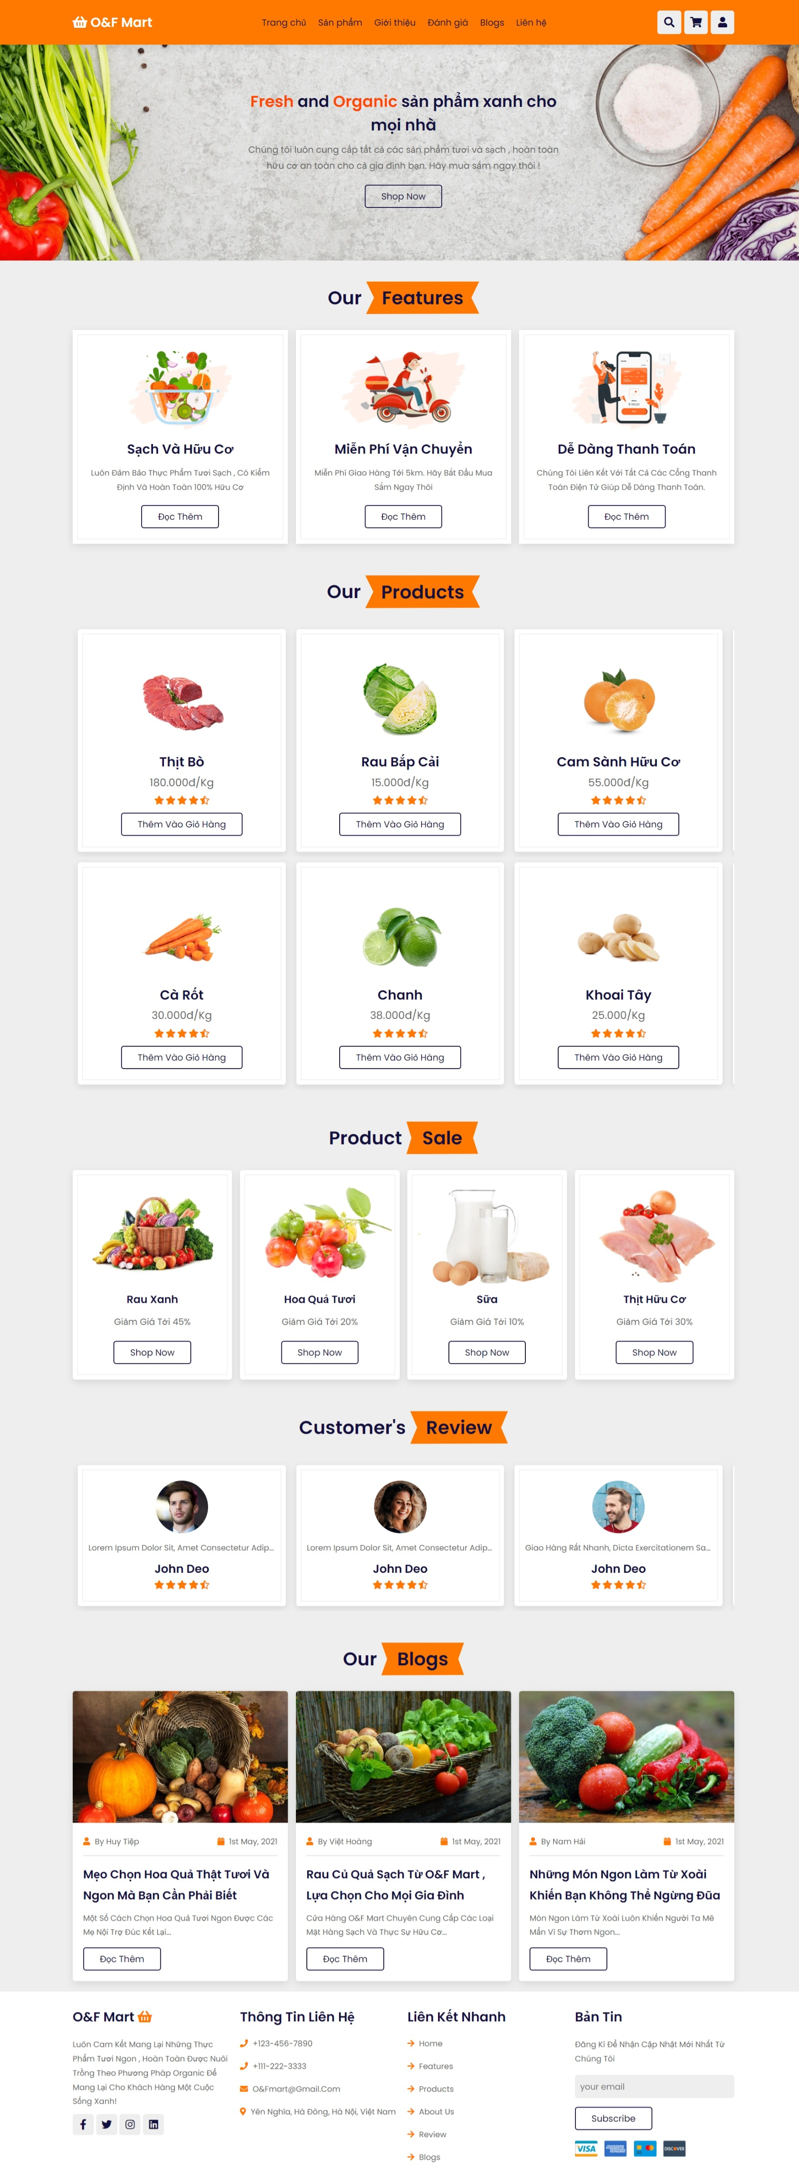

Hình 1

### Trang giới thiệu

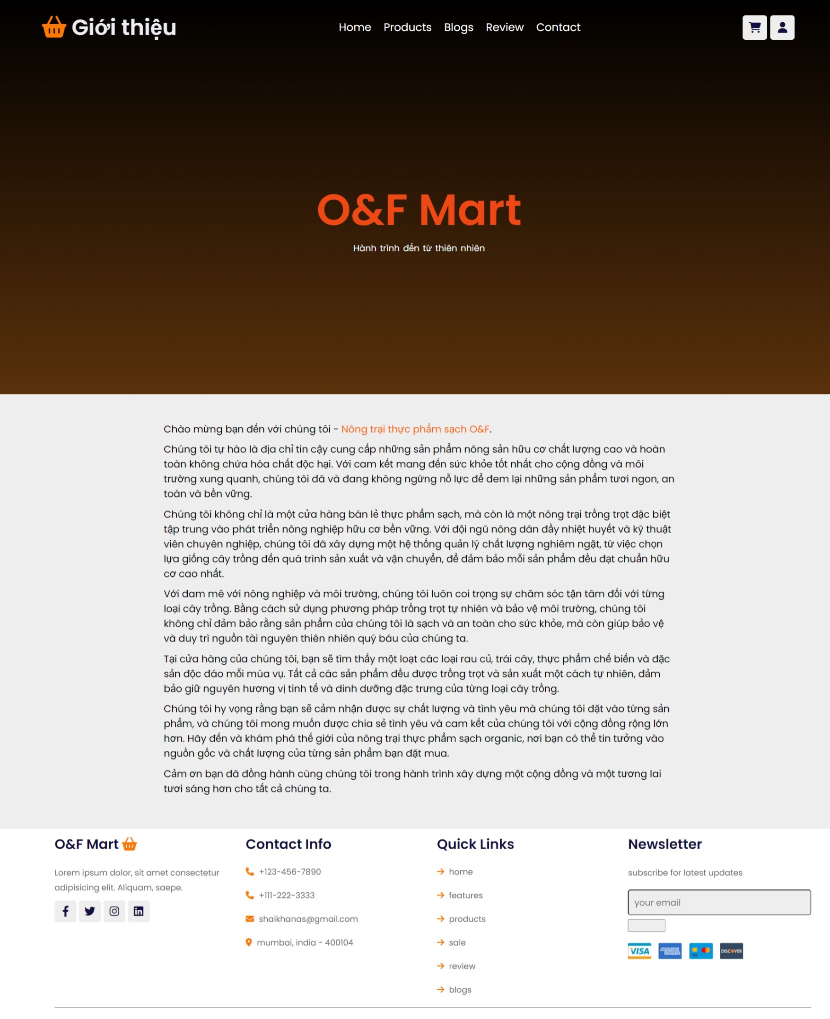

Hình 2

### Trang đăng nhập

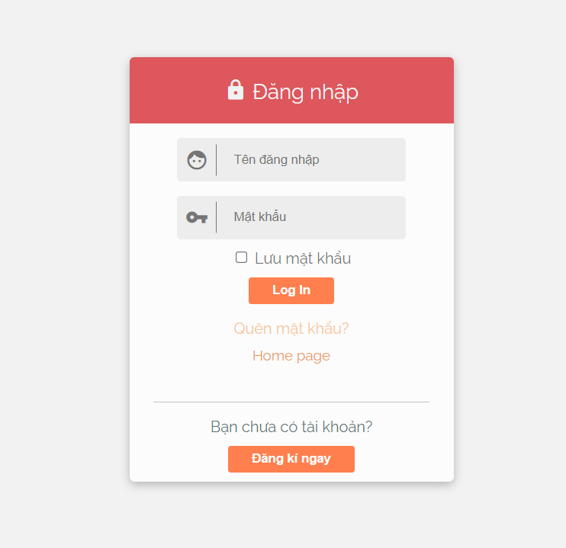

Hình 3

### Trang đăng kí

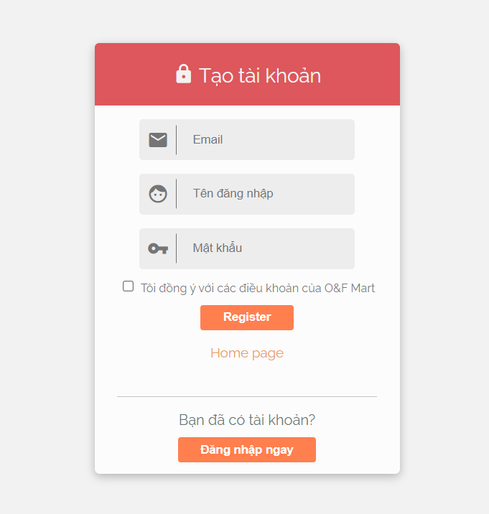

Hình 4

### Trang sản phẩm

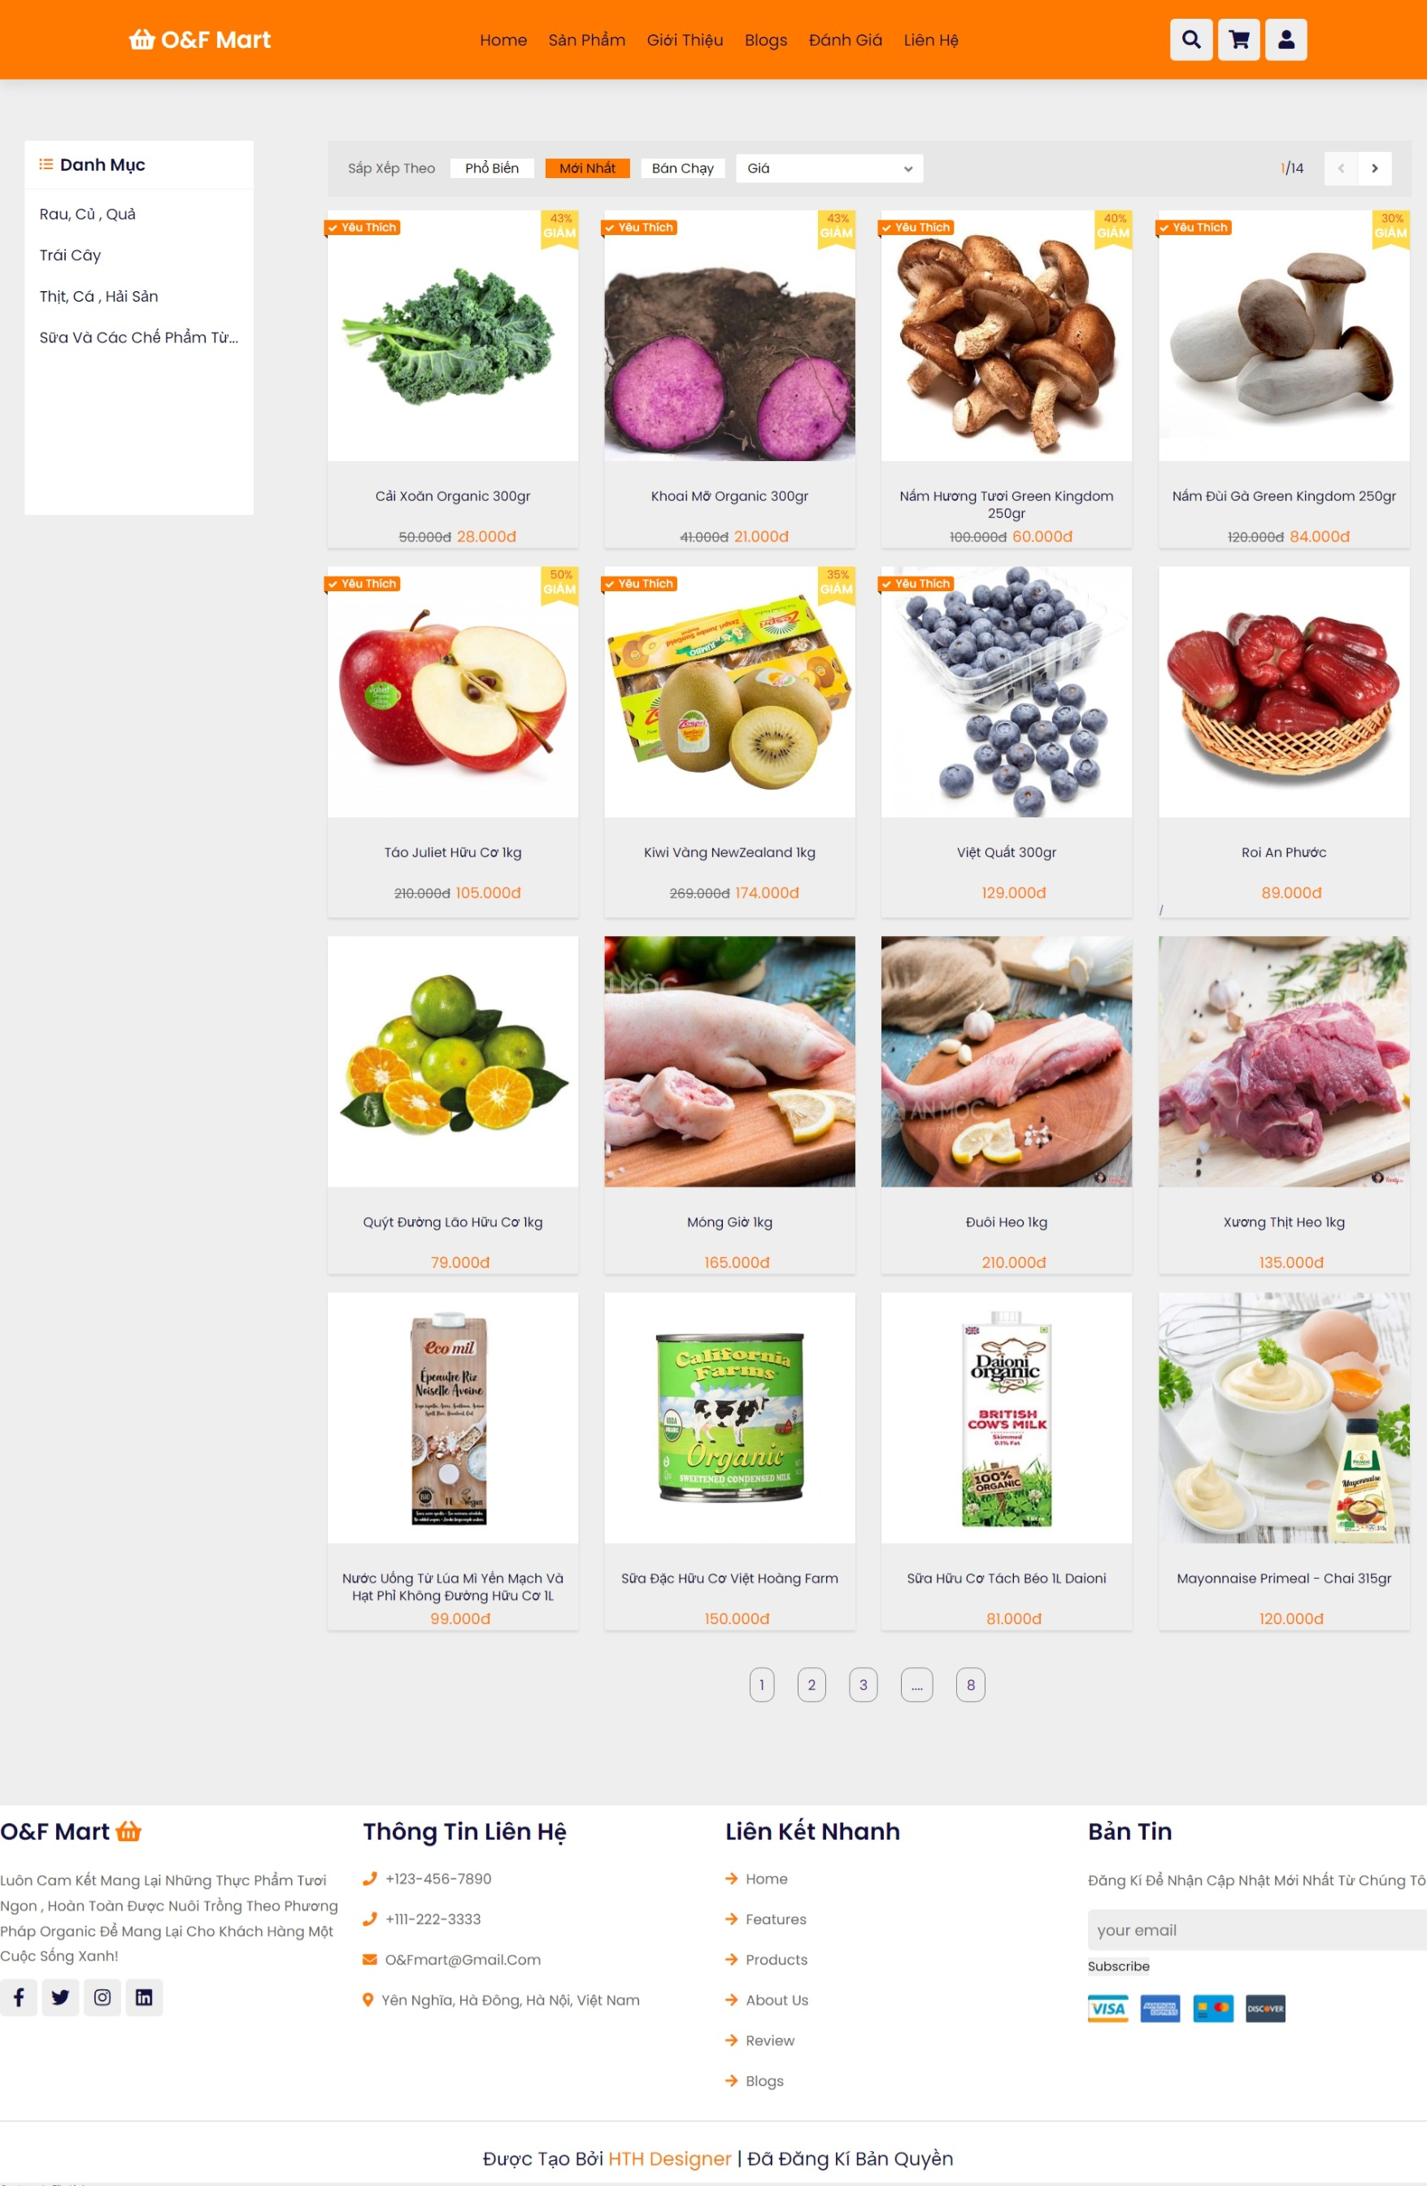

Hình 5

### Trang sản phẩm chi tiết

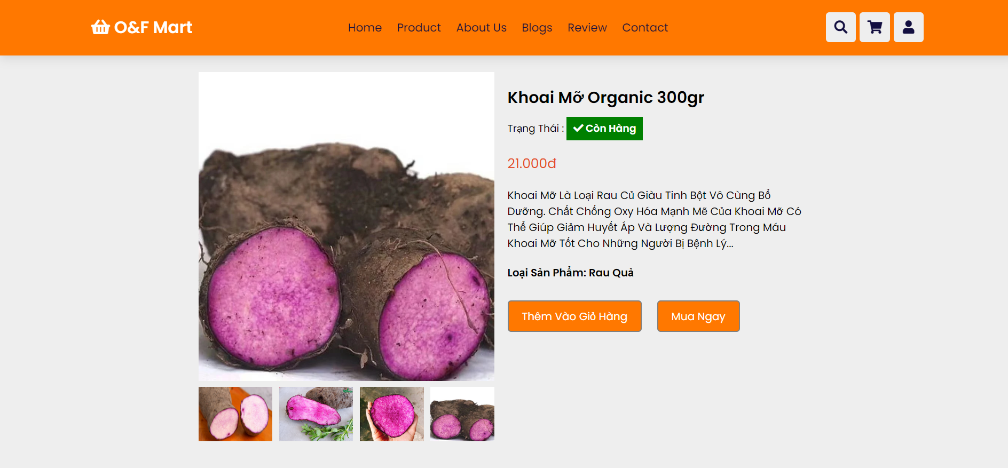

Hình 6

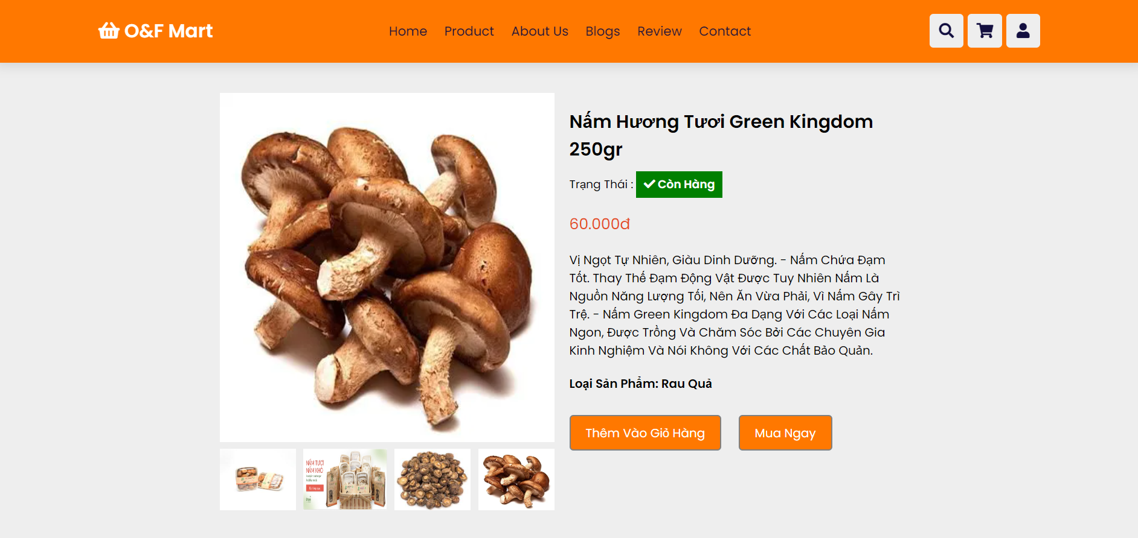

Hình 7

### Trang tin tức

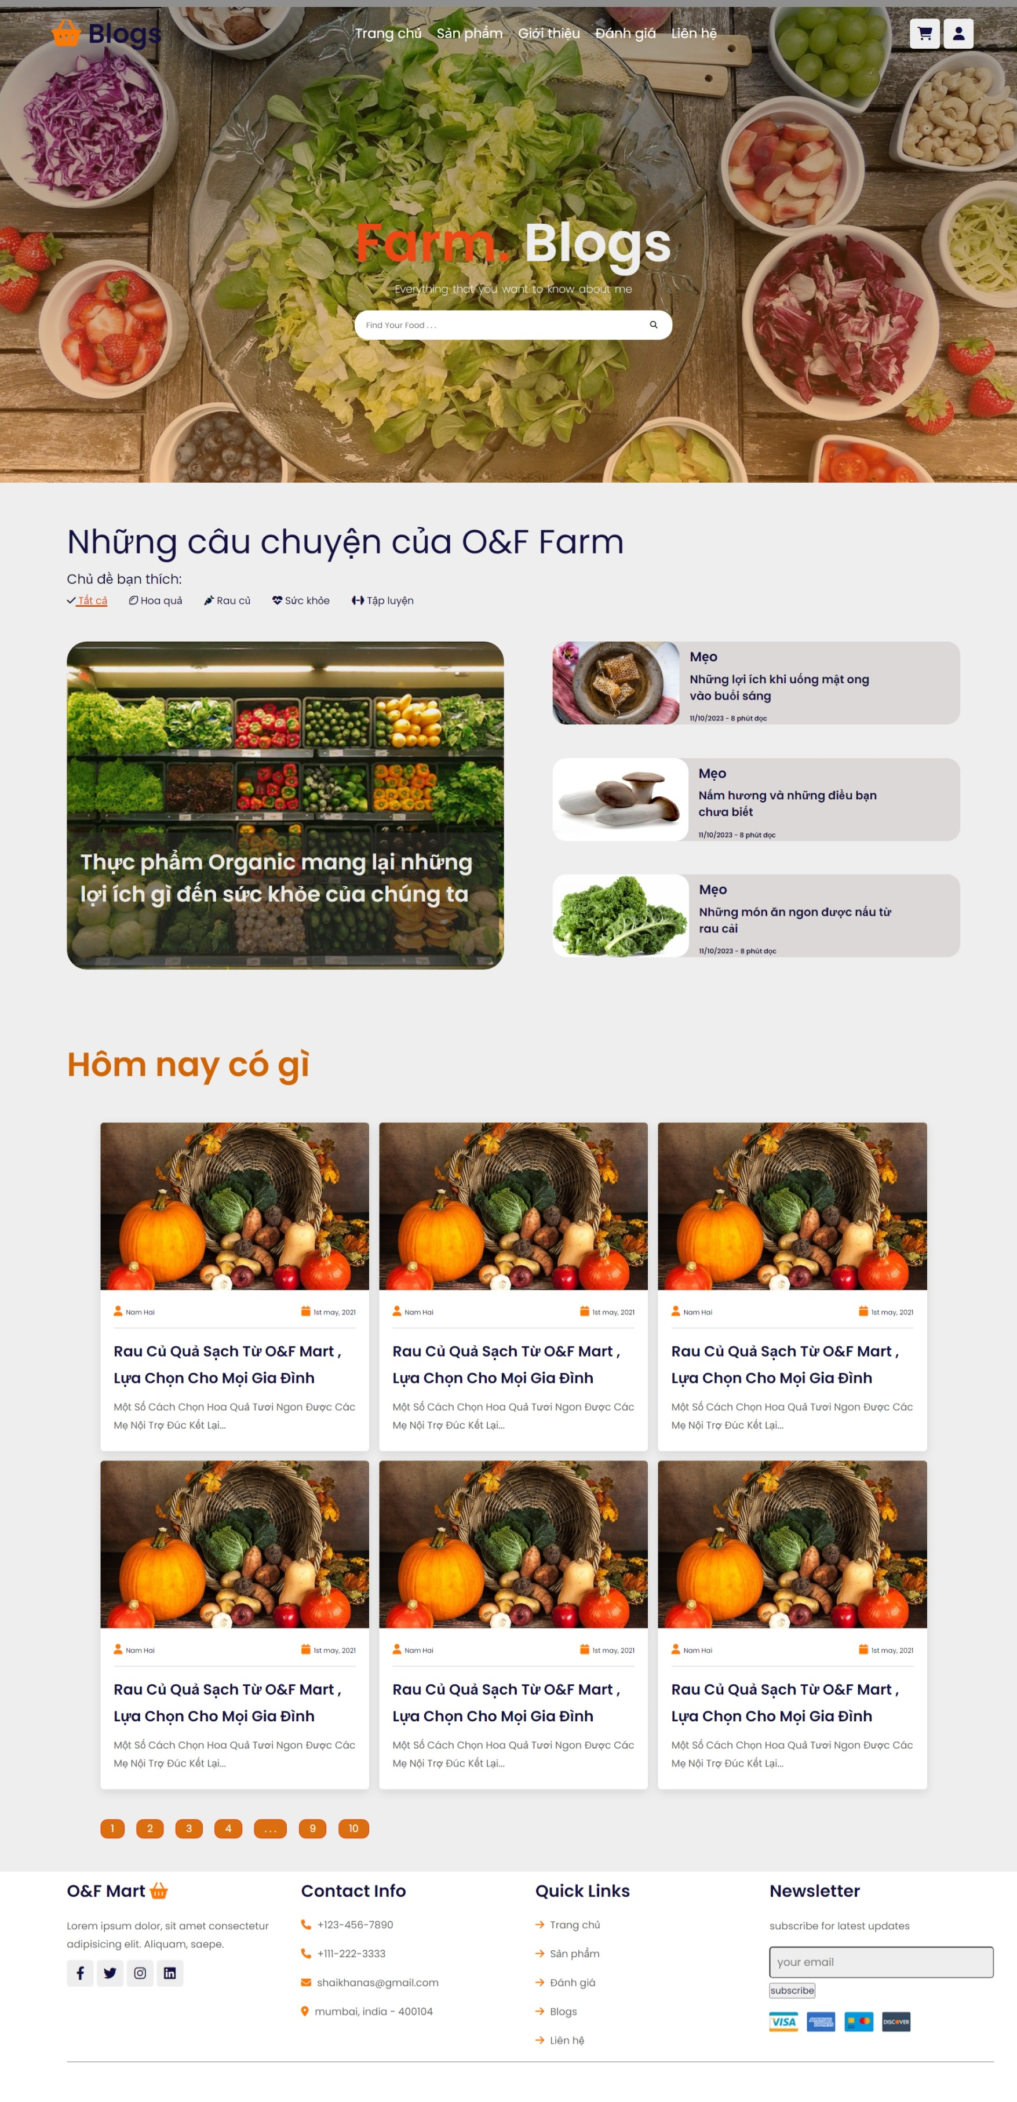

Hình 8

### Trang tin tức 2

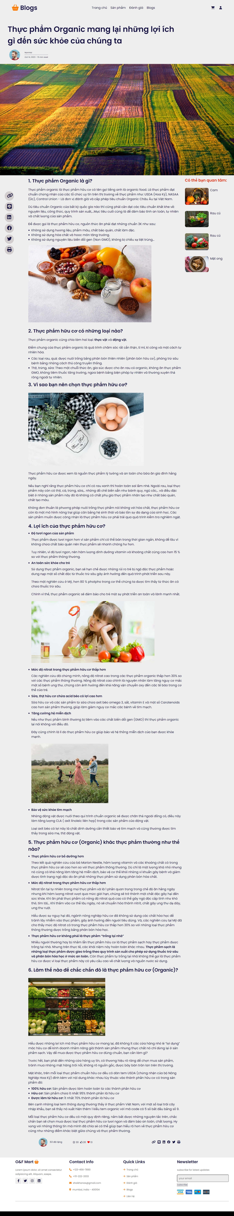

Hình 9

### Trang đánh giá

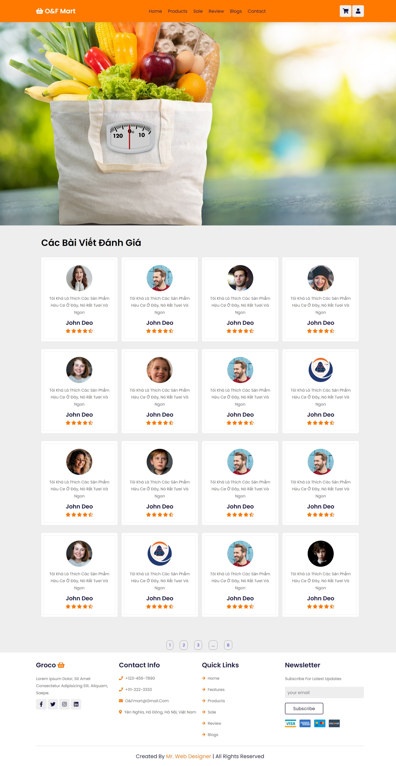

Hình 10

### Trang đánh giá 2

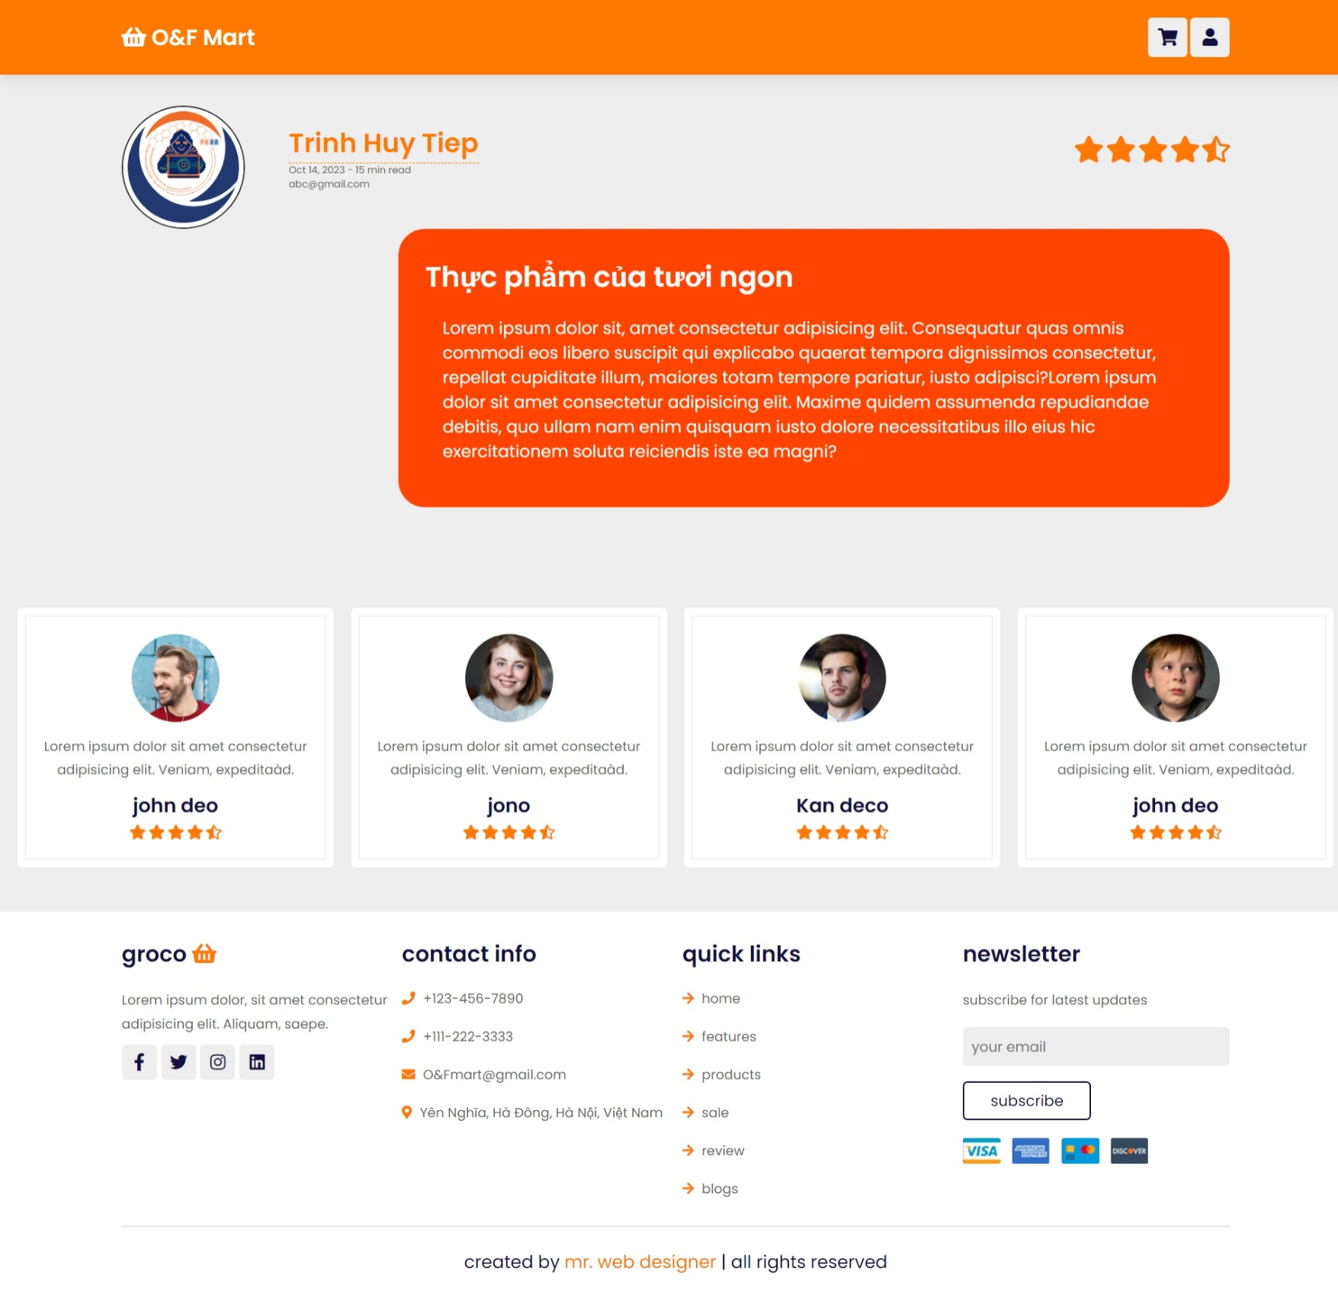

Hình 11

### Trang liên hệ

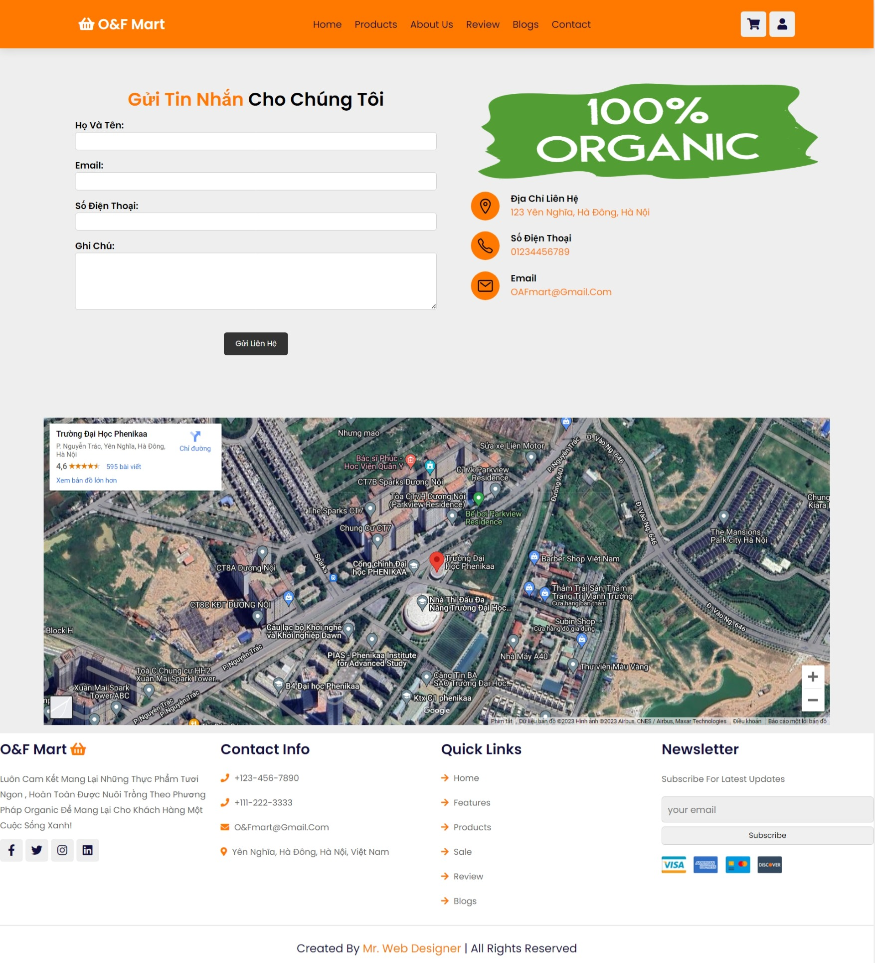

Hình 12

### Trang giỏ hàng

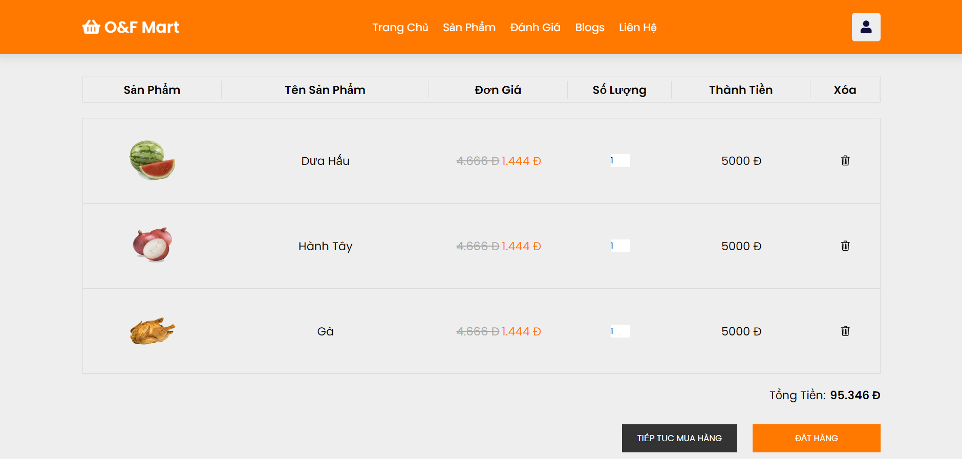

Hình 13

### Trang thanh toán

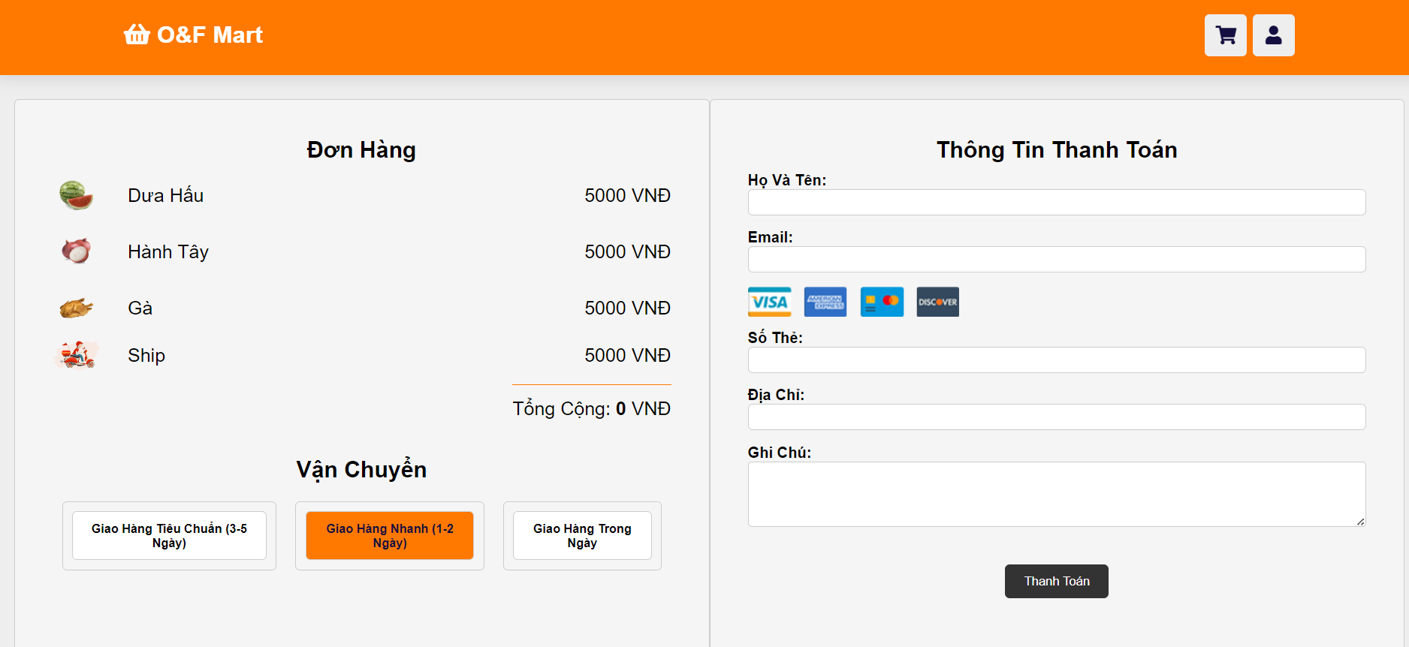

Hình 14

# ĐÁNH GIÁ

Báo cáo về việc xây dựng trang web bán hàng online này mang đến một số điểm tích cực, nhưng cũng cần chú ý đến một số điểm cần cải thiện. Dưới đây là phần đánh giá chi tiết:

* Thiết kế Giao Diện:

Điểm Tích Cực: Giao diện trang web được thiết kế đơn giản, dễ dàng sử dụng và có giao diện thân thiện với người dùng, kết hợp màu sắc hài hòa mang lại cảm giác dễ chịu.

Điểm Cần Cải Thiện: Có thể cải thiện thêm tính tương tác của trang web để tăng cường trải nghiệm người dùng.

* Chức Năng và Tính Năng:

Điểm Tích Cực: Trang web có đầy đủ các chức năng cần thiết cho việc mua sắm trực tuyến, bao gồm giỏ hàng, thanh toán an toàn, và tìm kiếm dễ dàng.

Điểm Cần Cải Thiện: Tính năng đánh giá sản phẩm chưa đầy đủ, cũng như có thể thêm chức năng hỗ trợ trực tuyến để giúp khách hàng giải đáp thắc mắc.

* Hiệu Suất Trang Web:

Điểm Tích Cực: Thời gian tải trang nhanh, không gặp phải tình trạng trì trệ trong quá trình duyệt web.

Điểm Cần Cải Thiện: Có thể tối ưu hóa thêm hiệu suất của trang web để đảm bảo sự liên tục và ổn định trong quá trình giao dịch mua bán.

* Bảo Mật:

Điểm Cần Cải Thiện: Cần nâng cao hơn nữa các biện pháp bảo mật để đảm bảo tính an toàn và bảo mật thông tin cá nhân của khách hàng.

Tổng quan, dù đã có những tiến bộ, nhưng trang web cần nâng cao thêm để đáp ứng được sự đa dạng và đòi hỏi ngày càng cao của thị trường mua sắm trực tuyến.

# KẾT LUẬN

Qua quá trình thực thi và mô tả chi tiết, chúng tôi đã tạo ra một bức tranh toàn diện về dự án và lợi ích mà nó đem lại. Đồng thời, chúng tôi đã nhấn mạnh về những điều đã và làm được, để đem lại những kết quả tích cực, giúp người dùng có được trải nghiệm tốt hơn.

Qua quá trình thực nghiệm và đánh giá, chúng tôi đã nhận thấy trang web bán hàng organic O&F của chúng tôi đạt được kết quả tích cực và tính thực tiễn cao. Bên cạnh đó vẫn còn những hạn chế khi mà phải cạnh tranh với nhiều trang website về thương mại điện tử trên thị trường, chúng tôi sẽ đưa ra phương án và giải pháp có thể cải thiện giúp website ngày càng trở nên tiến bộ hơn.

***Lời Kết***

*Chúng tôi rất lấy làm vinh dự khi được trình bày báo cáo này đến giảng viên và người đọc. Chúng tôi hy vọng với những thông tin bên trên, giảng viên cùng với bạn đọc sẽ phần nào thấy được những công sức mà nhóm chúng tôi đã bỏ ra.*

*Trong quá trình nghiên cứu và thực hiện, chúng tôi đặc biệt chú trọng đến những nguyên tắc đạo đức, các vấn đề liên quan đến tính khả thi cũng như độ chính xác của thông tin đi cùng. Mặc dù thành phẩm không hoàn hảo như những dự định, nhưng chúng tôi luôn cố gắng để đem lại những trải nghiệm, giá trị tốt nhất cho dự án.*

*Kết thúc bài báo cáo này, chúng tôi xin gửi lời cảm ơn chân thành đến giảng viên, các thành viên nhóm và bạn đọc. Trong quá trình nhóm chúng tôi nghiên cứu và thực thi, đã học hỏi được rất nhiều từ giảng viên, những người trợ giúp và các tài liệu liên quan. Chúng tôi rất biết ơn vì điều này, xin chân thành càm ơn!*

# TÀI LIỆU THAM KHẢO

[1] *W3School: HTML.* [Updated 17/10/2023]<https://www.w3school.com/html>

[2] *W3School: CSS.* [Updated 17/10/2023]<https://www.w3schools.com/css>

[3] *W3School: JavaScript.* [Updated 17/10/2023]<https://www.w3schools.com/js>